Detaljplan för Mariefred 2:7 del av, med flera

Cirkulationsplats Kärnbogatan
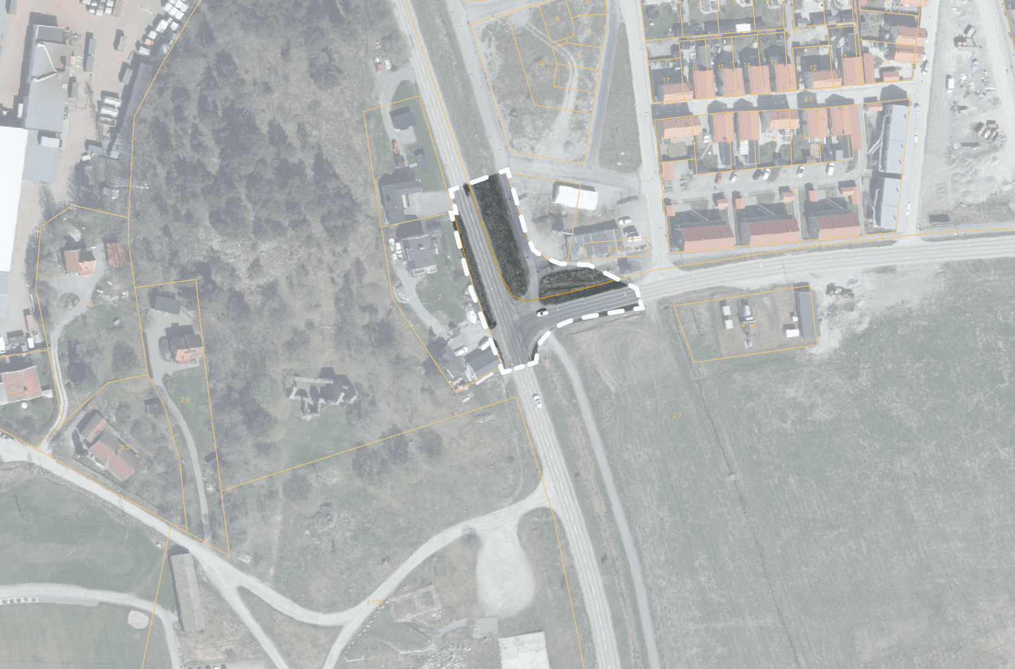
Mariefred, Strängnäs kommun

Innehållsförteckning
Inledning 4
Ärendeinformation 4
Tillhörande handlingar 4
Detaljplanens syfte 5
Syfte 5
Detaljplaneinformation 5
Genomförandetid 5
Huvudmannaskap 5
Lokalisering 5
Areal 6
Fastighetsägare 6
Planförfarande 6
Tidsplan 6
Tidigare ställningstaganden 6
Gällande detaljplaner 6
Översiktsplan 8
Övriga strategiska dokument 8
Planprogram 8
Undersökning 8
Barnchecklista 8
Tidigare kommunala ställningstaganden 8
Förenlighet med 3, 4 och 5 kap. MB 9
Planeringsförutsättningar 9
Bebyggelse 9
Natur, grönområde & rekreation 9
Gator & trafik 10
Vattenområde 10
Markförhållanden 11
Människors hälsa & säkerhet 11
Riksintressen 11
Underlag och utredningar 12
Dagvattenutredning 12
Geoteknisk utredning 12
Beskrivning av detaljplaneförslaget 13
Planförslag 13
Natur, grönområde & rekreation 15
Gator & trafik 15
Teknisk försörjning 15
Motiv till detaljplanens regleringar 18
Motiv till reglering 19
Konsekvenser av detaljplanens genomförande 20
Sociala konsekvenser 20
Stadsbild och kulturmiljö 21
Människors hälsa och säkerhet 22
Miljökvalitetsnormer 22
Genomförandefrågor 22
Organisatoriska frågor 22
Fastighetsrättsliga frågor och konsekvenser 23
Ekonomiska frågor 23
Medverkande 24
Medverkande 24

Inledning
Figur 1: Planområdet - markerat med vit streckad linje

Ärendeinformation
Kommunens namn: Strängnäs kommun
Detaljplanens namn: Detaljplan för Mariefred 2:7, del av, mfl "Cirkulationsplats Kärnbogatan"
Diarienummer för detaljplanen: MSN 2023:59
Miljö- och samhällsbyggnadsnämnden beslutade 2023-08-29 § 89, att ge kontoret planuppdrag i enlighet med underlaget till planuppdrag.
Miljö- och samhällsbyggnadsnämnden beslutade 2024-10-23 enligt §119 att anta detaljplanen för Cirkulationsplats Kärnbogatan.
Detaljplanen vann laga kraft 2024-11-20.

Tillhörande handlingar
- Plankarta med bestämmelser, 2024-10-15
- Planbeskrivning, 2024-10-15
- Samrådsredogörelse, 2024-10-15
- Granskningsutlåtande, 2024-10-15
- Fastighetsförteckning, SWECO, 2024-09-02
- PM Geoteknik, Bjerking AB, 2023-10-13
- PM Dagvatten, VAP, 2024-02-27

Detaljplanens syfte

Syfte
Planens syfte är att skapa planmässiga förutsättningar för att kunna upprätta en cirkulationsplats i korsningen Stallarholmsvägen/Kärnbogatan i Mariefreds tätort, Strängnäs kommun.

Detaljplaneinformation

Genomförandetid
Genomförandetiden är 5 år och börjar gälla från och med datumet som detaljplanen fått laga kraft (4 kap. 21-25 §§ PBL). Efter genomförandetidens utgång fortsätter detaljplanen att gälla tills den ändras eller upphävs.

Huvudmannaskap
Kommunen är huvudman för allmän plats.

Lokalisering
Planområdet är beläget i centrala Mariefred i korsningen Stallarholmsvägen/Kärnbogatan.

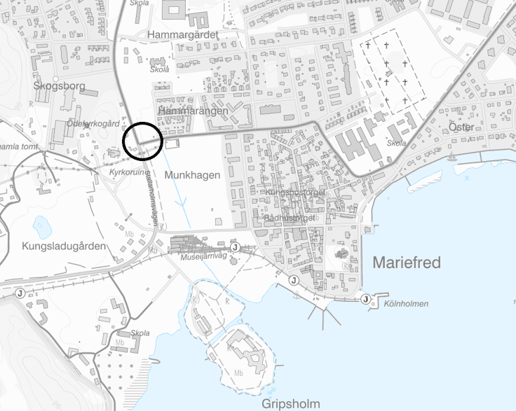
Figur 2: Svart cirkel markerar planområdets lokalisering.

Areal
Planområdet omfattar ca 2000 kvm.

Fastighetsägare
Fastighetsägare är Strängnäs kommun och Statens fastighetsverk (SFV).

Planförfarande
Planen handläggs enligt standardförfarande i enlighet med plan-och bygglagen (2010:900). Detaljplanen är förenlig med Översiktsplan 2040för Strängnäs kommun. Planen anses inte vara av stort intresse för allmänheten eller innebära en negativ påverkan på miljön eller människors hälsa.

Tidsplan
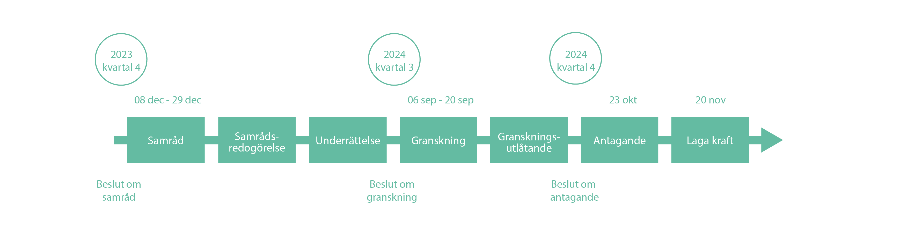
Figur 3: Illustration av projektets tidsplan.

Tidigare ställningstaganden

Gällande detaljplaner
Gällande detaljplan för området är Detaljplan för Mariefred 2:1 m fl, Hammarängen i Mariefred (0486-P11). Detaljplanen har ingen kvarvarande genomförandetid. Den gällande detaljplanen medger bostäder i 1 till 2 våningar, verksamheter parkområden och vägområden. Detaljplanen vann laga kraft 2011-04-26 med en genomförandetid på 10 år.
Utdrag från gällande detaljplan för Mariefred 2:1 m fl, Hammarängen i Mariefred (akt 0486-P11-5)

Ungefärlig lokalisering av planområde i den gällande detaljplanen Mariefred 2:1 m fl, Hammarängen.
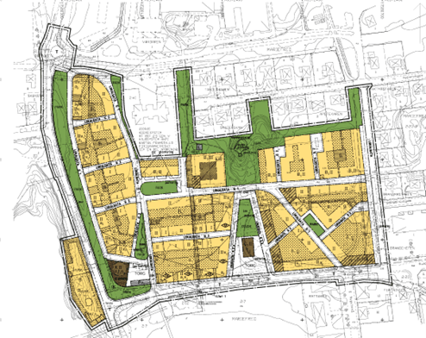
Figur 4: Utdrag från gällande detaljplan för Mariefred 2:1 m fl, Hammarängen i Mariefred (akt 0486-P11-5)
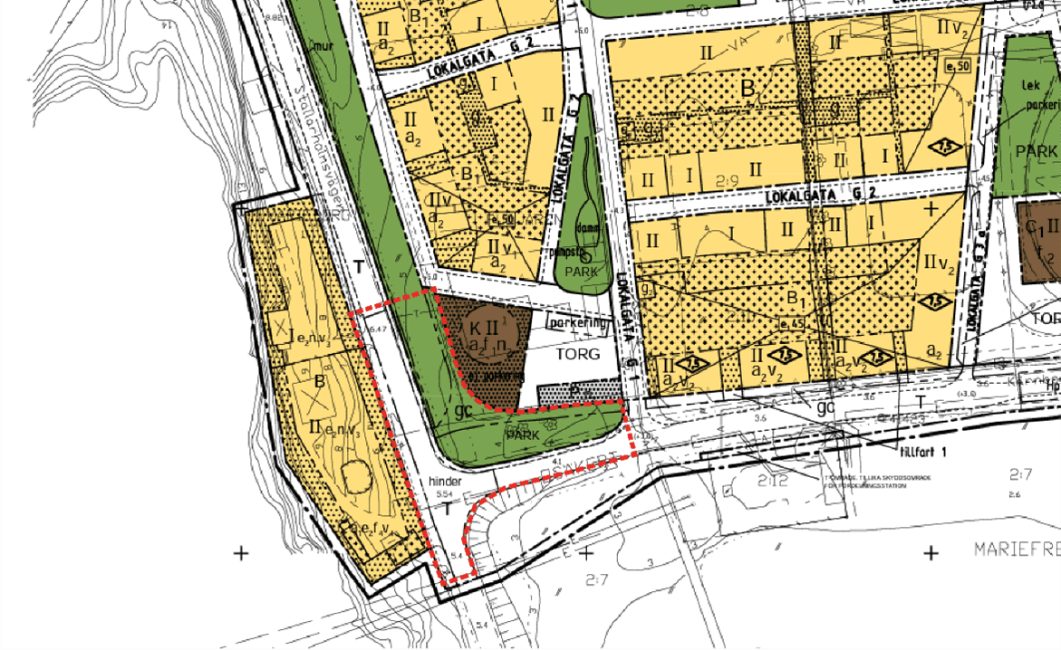
Figur 5: Ungefärlig lokalisering av planområde i den gällande detaljplanen Mariefred 2:1 m fl, Hammarängen.

Översiktsplan
Detaljplanen går i linje med översiktsplanens intentioner där planområdet är utpekat som vägområde. Med en växande befolkning ställs det krav på utökade funktioner i kommunens tätorter. Det innefattar även vägnätet som anpassas till en ökande befolkning.

Övriga strategiska dokument
Planändringen överensstämmer med gällande Trafikstrategi för Strängnäs kommun 2040 och ett balanserat trafiksystem.

Planprogram
Planarbetet föregås inte av något programarbete.

Undersökning
Samhällsbyggnadskontoret har gjort en undersökning om planförslaget kan komma att leda till betydande miljöpåverkan som sedan samråtts med Länsstyrelsen. Miljö- och samhällsbyggnadsnämnden har efter samråd med Länsstyrelsen tagit ställning vad gäller behov av miljöbedömning. Länsstyrelsen delar kommunens bedömning att planförslaget inte kommer att innebära betydande miljöpåverkan.

Länsstyrelsen anser dock att det under det kommande planarbetet ska tas hänsyn till stads-och landskapsbilden samt skyddsområdet för det statliga byggnadsminnet Gripsholms slott. Samt beakta närliggande markföroreningar.

Beslut i Miljö- och samhällsbyggnadsnämnden 2023-08-29 enligt följande:
En miljöbedömning krävs inte då undersökningen om betydande miljöpåverkan visar att planens genomförande inte antas innebära betydande miljöpåverkan enligt 5 § förordningen om miljökonsekvensbeskrivningar (SFS 1998:905). Någon strategisk miljöbedömning inom ramen för en miljöbedömning enligt 6 kap. 3 § miljöbalken behöver därför inte upprättas.

Undersökningen grundas på följande:
- Planen ianspråktar en bit av närliggande park-mark för att skapa planmässiga förutsättningar för en cirkulationsplats.
- Inga nya byggnader kommer att möjliggöras.
- Genomförandet bedöms inte innebära några risker för människors hälsa och säkerhet.
- Miljökvalitetsnormerna riskerar inte att överskridas.

Planen bedöms sammantaget ge en ringa miljöpåverkan.

Barnchecklista
Detaljplanens påverkan på barn bedöms vara mer positiv än negativ. Den nya trafiklösningen innebär att en osäker korsning som upplever kapacitetsproblem åtgärdas, i samband med det förbättras övergången på Kärnbogatan.

Tidigare kommunala ställningstaganden
Miljö- och samhällsbyggnadsnämnden beslutade 2023-08-29 § 89, att ge kontoret planuppdrag i enlighet med underlaget till planuppdrag. Detta innebär att detaljplanearbetet för området kan starta. Detaljplanen bedöms vara okomplicerad och behöver inte redovisas för Miljö- och samhällsbyggnadsnämnden förrän vid antagandet, planens genomförande bedöms inte ge upphov till en barnkonsekvensanalys. Syftet med planläggningen är att möjliggöra en cirkulationsplats.

Förenlighet med 3, 4 och 5 kap. MB
Grundläggande bestämmelser för hushållning av mark- och vattenområden regleras i 3 och 4 kap. Miljöbalken. Hänsyn till det allmänna intresset ska tas vid placering och utformning av kvartersmark. Att verka för en god hushållning av mark- och vattenområden ska också ske.
Enligt 3 kap Miljöbalken. ska mark- och vattenområden användas för det eller de ändamål områdena är mest lämpade för, med hänsyn till beskaffenhet och läge samt föreliggande behov.

Geografiska områden som är av särskilt intresse pekas ut i 4 kap. Miljöbalken. och extra hänsyn ska tas till platsens natur- och kulturvärden.
I 5 kap. Miljöbalken regleras miljökvalitetsnormerna, MKN. En miljökvalitetsnorm innebär ett definierat gränsvärde för vad naturen och människan antas tåla och som därför inte får överskridas.

Bedömningen om förenlighet med Miljöbalken 3-5 kap har prövats i Översiktsplan 2014. Detaljplanen följer den i översiktsplanen föreslagna markanvändningen för det aktuella området. Därför är en prövning enligt 3-5 kap redan utförd. Planförslaget bedöms därmed vara förenligt med 3,4 och 5 kap miljöbalken.

Planeringsförutsättningar

Bebyggelse

Befintlig bebyggelse
Inom planområdet finns ingen befintlig bebyggelse. I angränsning till planområdet finns det idag bostadshus västerut och österut. Nordost om planområdet finns en byggrätt för kontor.

Stadsbild och kulturmiljö
Planområdet ligger inom till riksintresset för kulturmiljövård D21 Gripsholm-Mariefred. Kännetecken för riksintresset D21 är relationen mellan borgen, staden och landsbygd och kontrasterna mellan maktens och småstadens boning. Gränsdragningarna mellan slottet, staden och det agrara landskapet Munkhagsgärdet utgör en historisk förståelse för stadens identitet.

Natur, grönområde & rekreation

Natur- och grönområden
Planområdet består idag av gräsytor längs Stallarholmsvägen, och bedöms inte ha några större ekologiska värden.

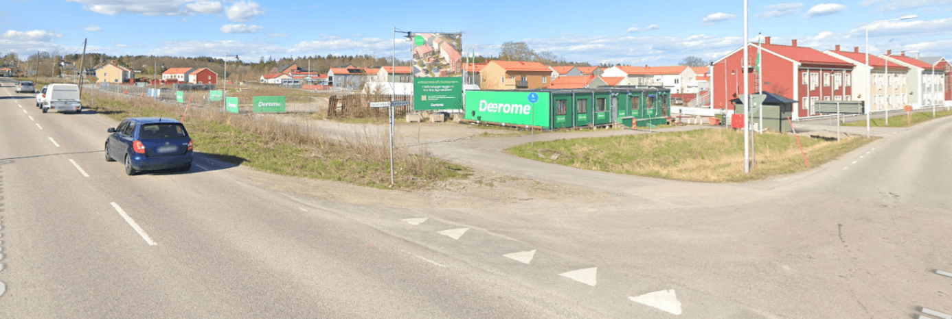
Figur 6: Grönytor inom planområdet. Bild hämtad från Google maps.

Naturvärden
Området innehåller inte några naturvärden.

Gator & trafik

Gator och vägar
Angränsande väg till planområdet är Stallarholmsvägen samt Kärnbogatan. Stallarholmsvägen leder vidare norrut och passerar bostadsområdet Slottsbrinken mot Stallarholmen. Kärnbogatan leder till centrala Mariefred österut och passerar bostadsområdet Hammarängen.

Gång- och cykelvägar
Inom planområdet går en gång- och cykelväg som löper längs med Stallarholmsvägen till Hammarens IP.

Kollektivtrafik
Planområdet ligger ca 300 meter från närmsta busshållplats. Planområdet trafikeras av busslinjerna 303, 305 och 306 samt flera skollinjer. Trafikverkets föreslagna utformning av cirkulationsplatsen kommer vara dimensionerad för fordonstyp Bb, det vill säga boggibuss.

Parkering
Planområdet innehåller inga parkeringsplatser idag.

Vattenområde

Översvämningsrisk
Planområdet riskerar inte att översvämmas idag. Planens genomförande innebär mer hårdgjord yta. Dagvattenmängden från planområdet kommer att öka marginellt. Precis öster om planområdet går en skyfallsväg som leder vatten på ytan vid häftiga regn. Detaljplanen påverkar inte denna skyfallsväg. Höjden på Kärnbogatan behålls och vatten kommer fortsatt kunna ledas på ytan vidare till Munkhagsgärdet som fungerar som översvämningsyta.

Strandskydd
Inga vattendrag eller diken med värden för allmänheten eller den biologiska mångfalden finns i närheten av planområdet.

Miljökvalitetsnormer
Planens genomförande innebär att de hårdgjorda ytorna ökar genom att parkmark tas i anspråk för att skapa planmässiga förutsättningar för uppförandet av en cirkulationsplats. Däremot bedöms inte planen ge upphov till att miljökvalitetsnormerna för vatten överskrids.

Markförhållanden

Fornlämningar
Inga kända fornlämningar berörs av detaljplanen, däremot finns det dokumenterade fornlämningar i närområdet. Alla fornlämningar, såväl kända som okända, är skyddade enligt kulturminneslagens (KML) bestämmelser. Skulle det i samband med exploatering eller andra arbeten påträffas fornlämningar eller misstänkta fornlämningar ska kontakt tas med tillsynsmyndigheten, dvs. Länsstyrelsen.

Geotekniska förhållanden
I samband med planarbetet har en geoteknisk utredning (PM Geoteknik 2023-10-13, MUR Geoteknik 2023-11-24) utförts av Bjerking Ab för detaljplanen. Se mer under rubriken Geoteknisk utredning.

Förorenad mark
Enligt Länsstyrelsens databas EBH-stödet finns det ett potentiellt förorenat område inom hundra meter norr om planområdet. Samhällsbyggnadskontoret bedömer dock att föroreningen inte behöver undersökas vidare under planprocessen.

Radon
Området är klassat som lågriskområde för radon enligt kartmaterial från SGI över radonrisk inom Strängnäs kommun daterat 1989-06-30.

Människors hälsa & säkerhet

Störande verksamhet
Det finns inga störande verksamheter inom området.

Miljöfarliga verksamheter
Det finns inga miljöfarliga verksamheter inom området.

Buller
Detaljplanens genomförande bedöms inte bidra till ökade bullernivåer eller en ökad trafikalstring.

Luftföroreningar
Planen bedöms inte ge ökade utsläpp som kan påverka luftkvalitén.

Riksintressen
Planområdet ligger inom riksintresset för kulturmiljövård D21, Gripsholm-Mariefred, samt inom riksintresset för det rörliga friluftslivet. Detaljplanens genomförande bedöms inte påverka riksintresset för kulturmiljövården negativt vilket beskrivs närmre på sida 16 Riksintresset för rörligt friluftsliv (Mälaren med öar och strandområde) bedöms inte påverkas till följd av planens genomförande.

Underlag och utredningar

Dagvattenutredning
I samband med detaljplanearbetet har VAP tagit fram ett PM Dagvatten Detaljplan Kärnbogatan – Stallarholmsvägen (2024-02-27) som har undersökt dagvattenflöden, fördröjningsbehov, skyfallshantering och förslag på dagvattenhantering. Resultatet redovisas under rubriken "Teknisk försörjning" i planbeskrivningen.

Geoteknisk utredning
Underlag
Jorden består av 1,5 m till 2 m blandad fyllning och torrskorpelera på ca 3 m lera på friktionsjord på berg. Ingen sondering har utförts ned till berg så friktionsjordens mäktighet är inte känd. Leran är normalkonsoliderad med utvärderad odränerad skjuvhållfasthet som varierar mellan 8 och 13 kPa. Väster om Stallarholmsvägen består jorden av friktionsjord på berg.

Hydrogeologiska förhållanden
Två grundvattenrör har installerats, 23B02 och 23B08.
Grundvattnets trycknivå i 15BxxGVR har mätts 23-06-29 till 23-08-24. Grundvattennivån i
23B02 har varierat mellan +3,3 och +3,8 vilket motsvarar 1,4 m respektive 0,9 m under dagens marknivå. Grundvattennivån i 23B08 har varierat mellan +3,0 och +3,1 vilket motsvarar 0,9 m respektive 0,8 m under dagens marknivå.

Risk för ras och skred
Enligt utredningen föreligger det ingen risk för skred för den färdigställda anläggningen. Schakt till djup större djup än 1,5 m ska utredas av geotekniker med hänvisning till lerans låga skjuvhållfasthet för att undvika risk för skred i anläggningsskedet.

Sättningar
Utvidgningen av trevägskorsningen till en cirkulationsplats och omdragning av GC-banan innebär uppfyllning av delar av omgivande mark. Marken ska höjas på östra sidan av Stallarholms-vägen på båda sidor om Kärnbogatan. Norr om Kärnbogatan avser höjningen cirkulationsplatsen och söder om den avser den ny dragning av GC-banan.
Lasten från uppfyllningen norr om Kärnbogatan har idealiserats till en yta om 20*20 m med lastspridning genom Boussinesq. Beräkning har utförts med en last på 20 kPa vilket ungefär
motsvarar 1,0 m fyllning. Under ca 2,5 m djup överstiger tillskottslasten 0,8 ∗ 𝜎′𝑐, vilket innebär att kryp-sättningar beaktas från detta djup.
Lasten från uppfyllningen söder om Kärnbogatan har idealiserats till en yta om 6*20 m med lastspridning genom Boussinesq. Beräkning har utförts med en last på 20 kPa vilket ungefär motsvarar 1,0 m fyllning. Under ca 2 m djup överstiger tillskottslasten 0,8 ∗ 𝜎′𝑐, vilket innebär att krypsättningar beaktas från detta djup.

För att motverka att sättningar med negativ inverkan på väg eller ledningars funktion uppstår rekommenderas att de uppfyllningar som genererar sättningar lastkompenseras med lättfyllning av lättklinker eller skumglas. För att kompensera för 1,0 m uppfyllning krävs ca 1,3 m tjocklek av lättfyllning.

Norr om Kärnbogatan
Sättningar kan bedöms behöva hanteras både med hänsyn till ledningar och tvärfallsavvikelse i cirkulationsplatsen. Föreslagen åtgärd är lastkompensation med lättfyllning.

Söder om Kärnbogatan
För GCM-väg ställs inga krav på sättningar, vägprojektör bör bedöma om beräknade sättningar påverkar anläggningens funktion otillbörligt.
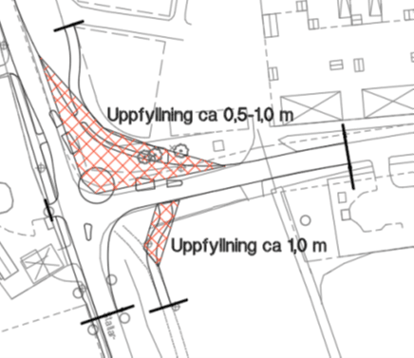
Figur 7: Bilden visar uppfyllningsområden. Utdrag från PM geoteknik utförd av Bjerking AB.

Beskrivning av detaljplaneförslaget

Planförslag
Planförslaget innebär att användningsbestämmelsen ”T-Trafikområde” utvidgas och tar en del av parkmarken i anspråk, samtidigt som gång- och cykelbanan får en ny dragning inom planområdet. Planens genomförande innebär även att utfartsförbudet upphävs för fastigheten Marieborg 2 och att bestämmelsen ”mur” på parkmarken längs Stallarholmsvägen upphävs, detta för att bestämmelsen om den genomfördes kan innebära en trafikfara med problem med fri sikt.

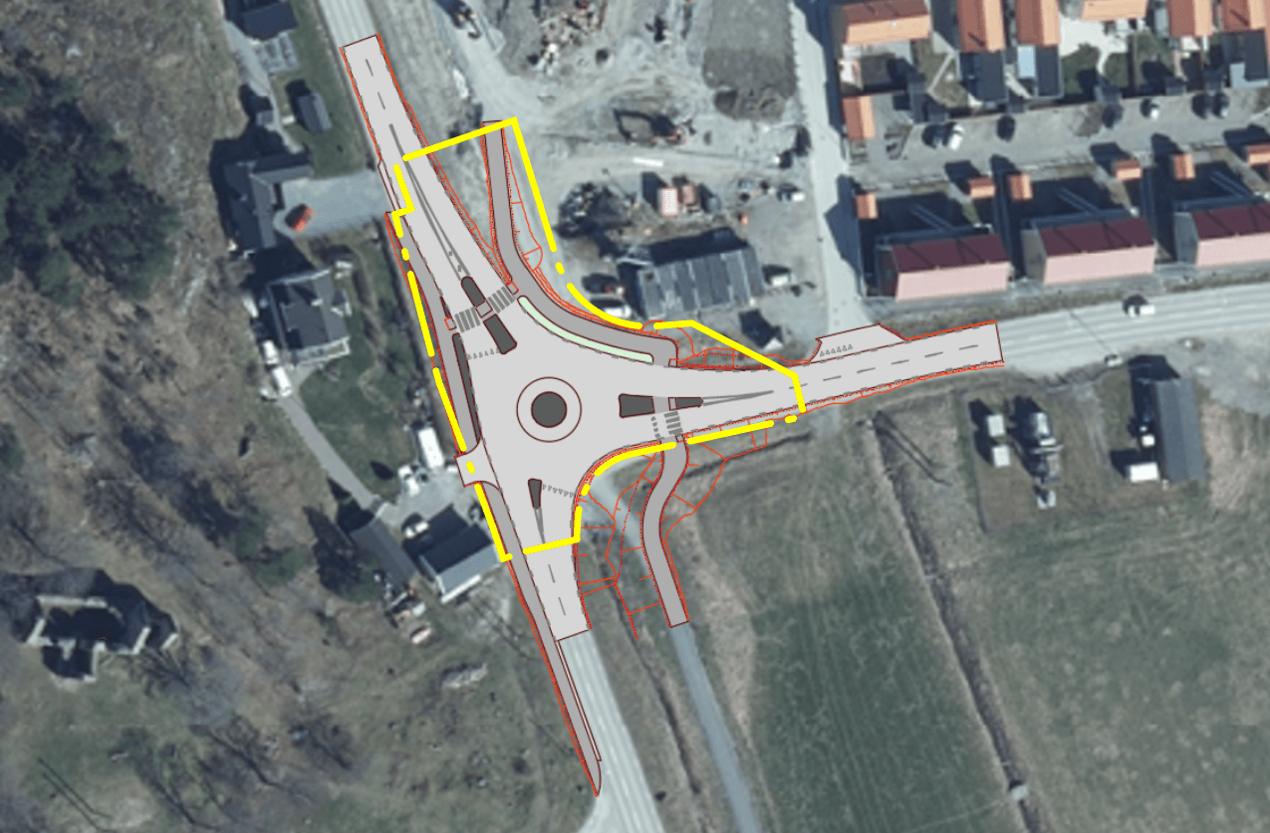
Figur 8: Skiss på tänkt utveckling med ny cirkulationsplats i korsningen Stallarholmsvägen och Kärnbogatan. Planområdesgräns i gul markering.
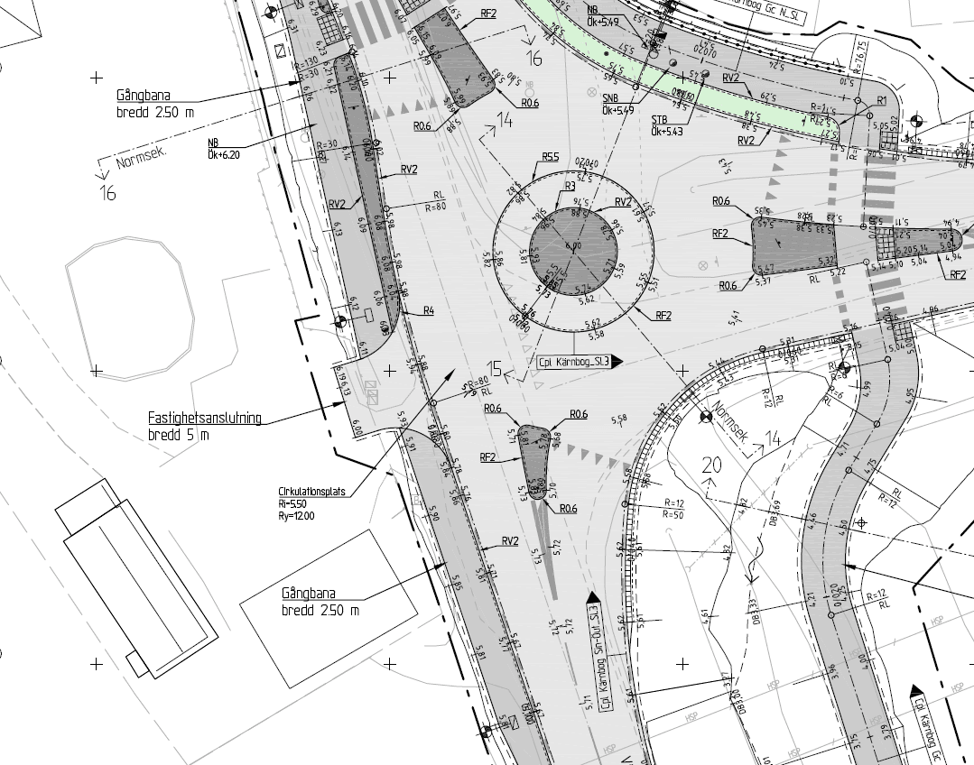
Figur 9: Skiss med tänkt höjdsättning framtagen av VAP på uppdrag av Trafikverket.

Natur, grönområde & rekreation

Parker och friytor
Planen möjliggör ett större trafikområde, vilket innebär att en del av användningsbestämmelsen ”PARK” tas i anspråk. Parkmarken bedöms inte inneha några större värden.

Gator & trafik

Gator och vägar
Planförslaget skapar planmässiga förutsättningar för uppförandet av en cirkulationsplats i korsningen Stallarholmsvägen/Kärnbogatan. Planens genomförande bedöms ge en förbättrad framkomlighet för alla trafikslag i och med att en cirkulationsplats möjliggörs som kan stärka trafiksäkerheten.

Gång och cykelvägar
Planförslaget möjliggör för en ny dragning av befintlig gång- och cykelväg. Den nya dragningen av gång- och cykelvägen flyttas öster om korsningen över Kärnbogatan och märks upp med refuger.

Parkering
Planförslaget kommer inte att generera ett behov av parkeringar.

Teknisk försörjning

Dagvattenhantering
Planförslaget innebär att en del av parkmarken ianspråktas för att möjliggöra för en ny trafiklösning. Förslaget innebär en ökning av hårdgjorda ytor. Samhällsbyggnadskontoret gör bedömningen att dagvattenmängden från planområdet kommer att öka marginellt i området.
I samband med detaljplanearbetet har VAP tagit fram ett PM Dagvatten Detaljplan Kärnbogatan – Stallarholmsvägen (2024-02-27) som har utrett dagvattenflöden, fördröjningsbehov och skyfallshantering. PM:et ger även förslag på dagvattenhantering.

Avrinningsområden och avvattningsvägar
En översiktlig bild över flödesvägar för ett 100-års regn visar att dagvattenflöden från Svinbacken nordväst om området rinner genom Hammargärdet och Hammarängen och passerar öster om detaljplaneområdet vidare till Munkhagen där flödet tillåts att spridas ut på en större yta. Dagvattenflödet rinner sedan vidare i sydöstra delen av Munkhagen där det passerar Storgatan och museijärnvägen och vidare till Mälaren som är avrinningsområdets recipient.

Under korsningen Stallarholmsvägen – Kärnbogatan ligger en befintlig dagvattenkulvert Ø1000 mm som leder igenom dagvattenflöden från områden norr om detaljplanen. Utloppet från denna dagvattenkulvert kommer behöva förlängas i Stallarholmsvägens dike vid ombyggnation av korsningen.

Recipient
Planområdets recipient är Mariefredsfjärden i Mälaren vilken är en naturlig vattenförekomst med god ekologisk status men som inte uppnår god status för kemiska ämnen. Det är framför allt Bromerade difenyletrar (PBDE) och Kvicksilver (Hg) som överskrider gränsvärden vilket är fallet i alla Sveriges undersökta vattenförekomster.

Dagvattenflöden och fördröjningsbehov
Detaljplanens totala yta är 2250 m². Innan detaljplanens utförande består marken av 1000 m² asfalt och 1250 m² grässlänt. Med flödesberäkningar enligt rationella metoden innebär det ett flöde på 26 l/s för ett 20 års regn med 10 minuters varaktighet.

Efter detaljplanens utförande kommer den asfalterade ytan att vara 2090 m² och ytan för grässlänt 160 m². Detta innebär att den asfalterade ytan ökar med 1090 m². Med flödesberäkningar enligt rationella metoden och ett klimatpåslag med 30 % innebär det ett flöde på 63 l/s för ett 20 års regn med 10 minuters varaktighet. Det ökade flödet på 37 l/s från detaljplaneområdet behöver magasineras. Enligt magasinsberäkningar krävs det en magasinsvolym på 22 m³ för att inte öka utflödet från detaljplaneområdet med ovan nämnda förutsättningar.

De 22 m³ som behöver magasineras för att inte öka flödet till recipient ryms inom diken i utredningsområdet.

Föroreningar
Detaljplanen innebär inte någon ökning av trafikmängden i området och således inte heller någon ökning av förorenade ämnen från trafiken. De föroreningar som idag och även i framtiden uppstår inom detaljplaneområdet anses ha en fullgod rening genom att dagvatten tillåts rinna över dikesslänt och vidare i diken inom utredningsområdet. Detaljplanen anses därför inte påverka recipientens möjlighet att uppnå gällande miljökvalitetsnorm (MKN).

Förslag på dagvattenhantering
Avvattning av körbana sker via stödremsa, dikesslänt och vidare i dike. Eller längst med kantsten till dagvattenbrunn med sandfång med utsläpp i dikesslänt och vidare i dike. Bilden beskriver hur detaljplanens avvattning är tänkt att utföras.

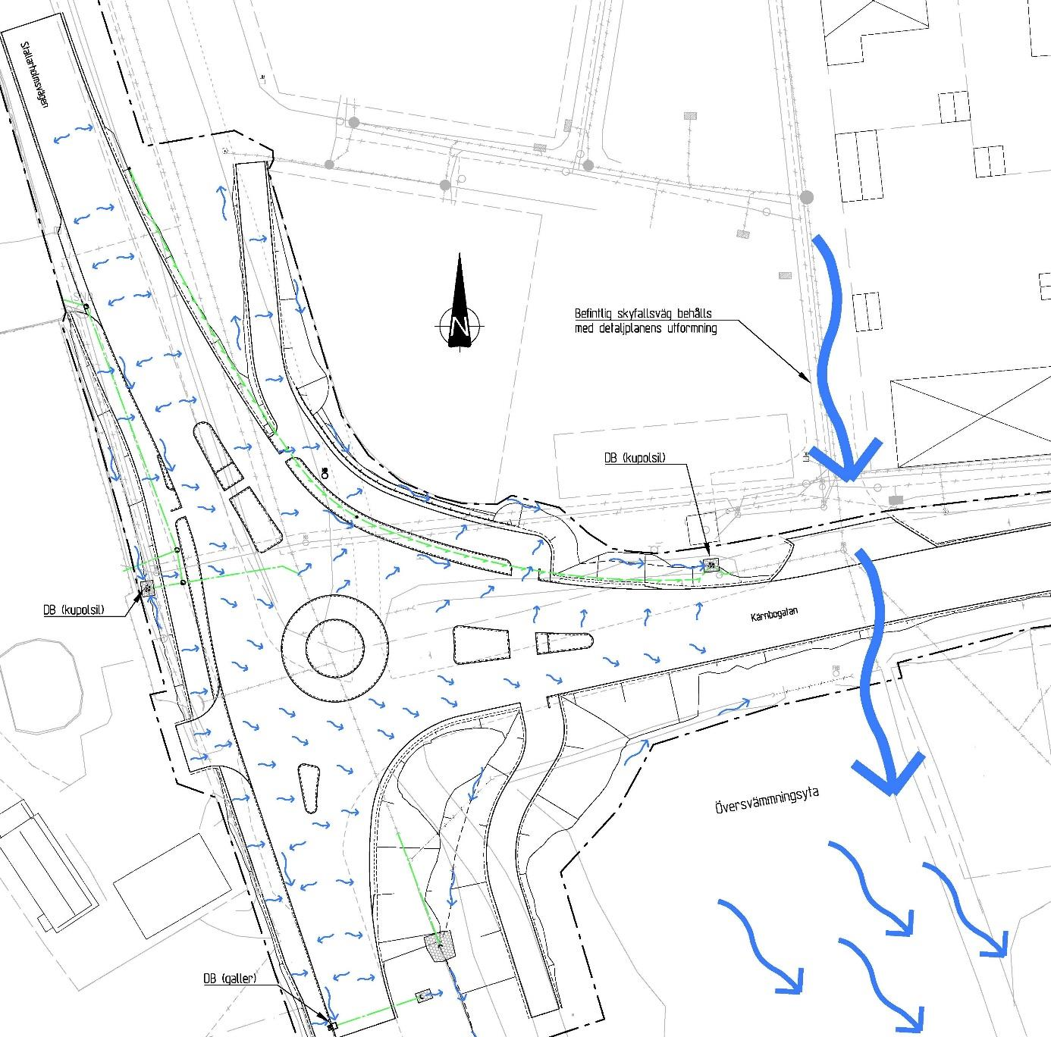
Figur 10: Dagvattenflöden efter genomförd detaljplan.

Hantering av skyfall
Precis öster om planområdet går en skyfallsväg som leder vatten på ytan vid häftiga regn, se bild nedan. Detaljplanen påverkar inte denna skyfallsväg. Höjden på Kärnbogatan behålls och vatten kommer fortsatt kunna ledas på ytan vidare till Munkhagsgärdet som fungerar som översvämningsyta.

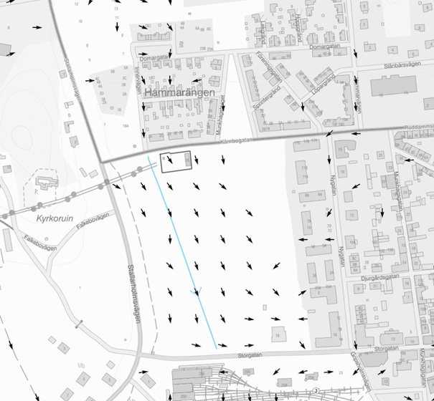
Figur 11: Skyfallsvägar vid 100-årsregn

Energiförsörjning
Vattenfall Eldistribution har nätkoncession inom området och ansvarar för drift och underhåll av elnätet. Vattenfall har luftledningar i närheten av planområdet. Ledningarna bedöms inte påverkas av detaljplanens genomförande.

Telefoni och bredband
Skanova har markförlagda teleanläggningar inom planområdet. Eventuell flytt/omdragning bekostas av den part som initierar åtgärden.

Motiv till detaljplanens regleringar
Alla planbestämmelser måste vara motiverade och ha en funktion utifrån detaljplanens syfte och 2 kap. plan- och bygglagen (2010:900, PBL). Enligt Boverkets föreskrifter och allmänna råd om planbeskrivning (2020:8) ska varje enskild reglering särskilt motiveras. Nedan redovisas listor på alla planbestämmelser och deras motiv.

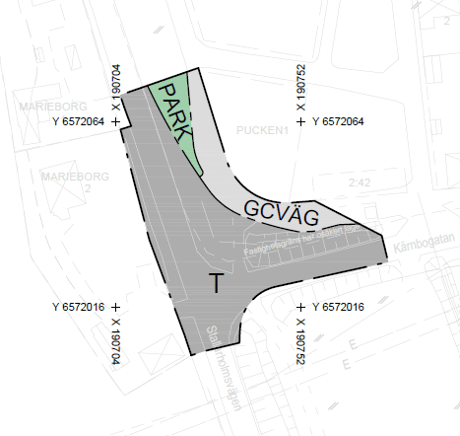
Figur 12: Urklipp från plankartan.

Motiv till reglering

Användning av mark och vatten

Allmän platsmark

GCVÄG
Användningsbestämmelsen innebär att gång-och cykelbanan får en annan dragning längs med Stallarholmsvägen, detta för att möjliggöra en tryggare trafiksituation för gång-och cykeltrafikanter.

Planens syfte är att möjliggöra för en cirkulationsplats inom planområdet. Idag innehåller planområdet en cykelväg som behöver en annan dragning i samband med planens genomförande vilket görs genom bestämmelsen GCVÄG. Cirkulationsplatsen ska möjliggöra för att framkomligheten för gång- och cykeltrafikanter ska förbättras genom planens genomförande.

Regleringen av GCVÄG på en anvisad plats stämmer med syftet om att möjliggöra för en cirkulationsplats i planområdet och ta hänsyn till trafikförsörjningen och behovet av en god trafikmiljö i enlighet med 2 kap. 6§ PBL.

PARK
Användningsbestämmelsen möjliggör parkmark. I gällande detaljplan Mariefred 2:1 m fl. Hammarängen är marken norrut planlagd som parkmark, planförslaget bygger vidare på gällande detaljplan.

Planens syfte är att möjliggöra för en cirkulationsplats. Planen ändrar gällande detaljplan där en större del i norr varit planlagd som parkmark. En del av planområdet kommer att fortsätta vara parkmark och fungerar även som en avdelare mellan gång och cykelvägen och vägen i den norra delen av planområdet. Bestämmelsen mur som fanns i den gällande detaljplanen tas bort i den här detaljplanen för att ett genomförande av bestämmelsen mur skulle kunna riskera en påverkan på siktförhållandena vid cirkulationsplatsen vilket skulle innebära risk för trafiksäkerheten.

Regleringen av PARK på platsen stämmer överens med syftet om att möjliggöra för en cirkulationsplats i planområdet och ta hänsyn till trafikförsörjningen samt behovet av en god trafikmiljö i enlighet med 2 kap. 6§ PBL.

T
Användningsbestämmelsen T - Trafik möjliggör en cirkulationsplats. I gällande detaljplan för Mariefred 2:1 m.fl. Hammarängen i Mariefred är marken planerad som T - Trafik och PARK. Planförslaget innebär att området som omfattas av användningen T utvidgas och ersätter delar av användningen PARK för att inrymma en cirkulationsplats som inte är möjlig att genomföra i gällande detaljplan.

Planens syfte är att möjliggöra för en cirkulationsplats inom planområdet. Idag omfattar planområdet en trevägskorsning som belastas av höga trafikflöden. För att säkra den framtida framkomligheten och en trygg trafikmiljö i korsningen planeras en cirkulationsplats. För att möjliggöra en cirkulationsplats behöver området som ingår i användningen T i gällande detaljplan utvidgas. Cirkulationsplatsen regleras genom bestämmelsen T i plankartan och ersätter en del av tidigare användningen PARK.

Reglering av T stämmer med syftet om att möjliggöra för en cirkulationsplats i området och ta hänsyn till trafikförsörjningen samt behovet av en god trafikmiljö i enlighet med 2 kap. 6§ PBL.

Administrativa bestämmelser

Genomförandetid
Genomförandetiden är 5 år och börjar gälla från och med datumet som detaljplanen fått laga kraft (4 kap. 21-25 §§ PBL). Efter genomförandetidens utgång fortsätter detaljplanen att gälla tills den ändras eller upphävs.

Konsekvenser av detaljplanens genomförande

Sociala konsekvenser

Barnperspektiv/Konsekvenser för barn
Planens genomförande bedöms ge positiva konsekvenser för trafiken i Mariefred. Med en tydligare utformning av övergången vid Kärnbogatan samt på Stallarholmsvägen bedöms planen överbygga eventuella barriärer för barn och vuxna som rör sig i området via gång eller cykel. Uppförandet av en cirkulationsplats bedöms leda till ett bättre trafikflöde under perioder med hög trafikbelastning samt till att hastigheterna på sträckan sänks, vilket minskar risken för olyckor. Sammantaget bedöms möjliggörandet av planförslaget ge positiva konsekvenser för alla trafikslag, då framkomligheten ökar, risk för olyckor minskar samt att fotgängare och cyklister får en tydligare övergång.

Tillgänglighet
Kravet på tillgänglighet för personer med funktionsvariationer skall tillgodoses enligt Plan- och Bygglagen. Hur tillgängligheten tillgodoses är en bygglovsfråga och hanteras inte i detaljplanen.

Tillgänglighet för räddningstjänst och renhållning
Framkomlighet för Räddningstjänstens fordon förutsätts vara tillgodosedd på gatumark. Inom kvartersmark ska angöringsgator mm utformas så att utrustning och slang inte behöver bäras och dras mer än 50 meter. Om utrymning förutsätts ske med höjdfordon får avståndet mellan gatan och husväggen inte överstiga 9 m. Vägen fram ska ha en fri höjd av 4,0 m, bärighet motsvarande ett axeltryck av 100kN och vara hårdgjord. På raksträckor ska körbanebredden vara minst 3,0 m. Inre radien i kurvor ska vara minst 7,0 m.

Stadsbild och kulturmiljö

Konsekvensbedömning för Riksintresse för kulturmiljövård för Gripsholm-Mariefred (D21)
Planområdet ligger inom riksintresset för kulturmiljövård Gripsholm-Mariefred. Kärnbo kyrkoruin och Munkhagsgärdet är två värdebärare utpekade i riksintresset som bedöms ligga inom det direkta påverkansområdet från planförslaget. De ingår båda i det statliga byggnadsminnet för Gripsholms Slott.
Kärnbo kyrkoruin med ödekyrkogård är en del av skyddsområdet runt det statliga byggnadsminnet för Gripsholms slott. Kärnbo kyrkoruin beskrivs i riksintresset som en byggnad omgiven av öppna markområden uppförd under medeltiden. Kärnbo Kyrkoruin är viktig för den historiska förståelsen av platsen, den visar på platsens samhällsfunktion och makt under medeltiden. Kärnbo kyrkoruin är ett viktigt karaktärsområde i det historiska skiktet för medeltiden samt en viktig värdebärare för riksintresset.
Munkhagsgärdet beskrivs i relation till riksintresset som en viktig del för att visa på kontrasten mellan maktens och småstadens boning, det är en gräns mellan staden och det agrara omlandet. Munkhagsgärdet är ett öppet fält som bidrar med en öppen karaktär. Dess öppna karaktär är viktig för den historiska förståelsen av platsen.
Cirkulationsplatsen kommer att öka vägområdets storlek i öst-västlig riktning med 14 meter, idag är området 22 meter brett och efter genomförandet kommer det att vara 36 meter brett. Cirkulationsplatsen bidrar till en höjning av marknivån i planområdets västra delar, där differensen från dagens höjder uppgår till ca 40-50 centimeter. Medan de östra delarna, vid Kärnbogatan handlar om skillnader på 20-30 centimeter. En illustration i form av en sektion tydliggör höjd- och volym-skillnaderna se nedan.
Munkhagsgärdet bedöms inte påverkas väsentligt av åtgärden då plangränsen och därmed cirkulationsplatsen inte kommer innebära en utökning av vägområdet på Munkhagsgärdet.
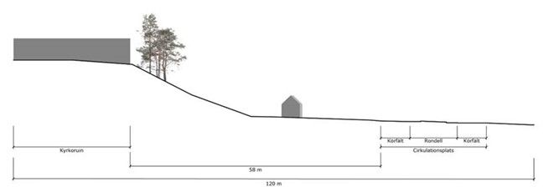
Figur 13: Sektion över hur platsen kan komma att se ut efter att cirkulationsplatsen har uppförts.

Samhällsbyggnadskontorets samlade bedömning är att planens genomförande inte påverkar riksintresset väsentligt, den planerade åtgärden bedöms inte innebära någon större förändring i volym, skala, topografi eller avläsbarhet av riksintresset. Kärnbo kyrkoruin är fortsatt avläsbar i landskapet och tydligt avskild från annan bebyggelse och Munkhagsgärdets öppna karaktär bibehålls. Öppna ytor kommer att bevaras och genom det bibehålls viktiga siktlinjer över land som är viktiga för att kunna avläsa riksintresset/kontrasten mellan maktens och småstadens boningar. De två värdebärarna för riksintresset i anslutning till planförslaget, Kärnbo kyrkoruin och Munkhagsgärdet, påverkas inte väsentligt då den öppna karaktären och siktlinjer bibehålls.

Samhällsbyggnadskontoret gör bedömningen att de funktionella och visuella sambanden för riksintresset inte påtagligt skadas av planens genomförande då ökningen i höjd och volym är begränsad, siktlinjer och stadsplanestruktur bibehålls.

Människors hälsa och säkerhet
Det finns ingen risk för ökade bullernivåer efter planens genomförande. Det finns ingen översvämningsrisk. Området innehåller ingen risk för föroreningar. Ingen ras- och skredrisk finns inom området.

Miljökvalitetsnormer
Det finns ingen risk för att några miljökvalitetsnormer för vatten kommer att överskridas enligt framtaget dagvatten PM.

Genomförandefrågor

Organisatoriska frågor

Genomförandetid
Genomförandetiden är 5 år och börjar gälla från och med datumet som detaljplanen fått laga kraft (4 kap. 21-25 §§ PBL). Efter genomförandetidens utgång fortsätter detaljplanen att gälla tills den ändras eller upphävs.

Tidplan
Framtagande av bygghandling/förfrågningsunderlag Q3-4 2023
Upphandling av entreprenör Q3-4 2024
Produktion kan startas tidigast Q1-2 2025

Ansvarsfördelning
Trafikverket ansvarar för att söka eventuella tillstånd, projektering och utbyggnation av anläggningar inom Trafikverkets väghållningsområde (T). Strängnäs kommun ansvarar för projektering och utbyggnation av anläggningar inom allmän plats. Parterna samverkar i genomförandet enligt upprättat genomförandeavtal.

Avtal
Strängnäs kommun och Trafikverket har upprättat ett avtal ”Genomförandeavtal – väg 223, 919, 980 Mariefred, Strängnäs kommun” som reglerar ansvarsfördelning, samordningsfrågor, markupplåtelse och kostnadsfördelning för genomförandet av åtgärderna inom detaljplanen.

För att möjliggöra en mjukare dragning av gång- och cykelvägen vid nordvästra hörnet av Munkhagsgärdet behöver det gällande servitutsavtalet mellan kommunens fastighet, Mariefred 2:1, och Statens fastighetsverks (SFV) fastighet, Mariefred 2:7, kompletteras med ett tilläggsavtal. En viss förändring av sträckningen av gång- och cykelvägen torde vara möjlig att genomföra vilket har framkommit i dialogmöten mellan Trafikverket, Kommunen och SFV.

Skanova har markförlagda teleanläggningar inom detaljplaneområdet och SEVAB har VA-ledningar och el-ledningar inom planområdet som behöver flyttas. Den tekniska utformningen av ledningsnäten säkerställs i pågående detaljprojektering som ledningsägarna också är delaktig i. Ett avtal tas fram kring kostnads- och ansvarsfördelning som undertecknas av berörda parter innan entreprenadarbetet påbörjas.

Fastighetsrättsliga frågor och konsekvenser

Berörda fastigheter
Mariefred 2:1 och Mariefred 2:7. Område där Trafikverket är väghållare (T) utvidgas till att omfatta en del av tidigare parkmark inom Mariefred 2:1 för att inrymma en cirkulationsplats. Kommunen upplåter berört markområde till Trafikverket utan ersättning i enlighet med 7 § väglagen. Detaljplanens genomförande innebär även att utfartsförbudet upphävs för fastigheten Marieborg 2. Utfartsförbudet plockas bort för att möjliggöra en flytt av utfarten till fastigheten Marieborg 2.

Fastighetsbildning, gemensamhetsanläggningar m.m.
Ingen fastighetsbildning krävs.

Servitut, ledningsrätter & markreservat
Inga servitut eller ledningsrätter berörs.

Ekonomiska frågor

Planekonomi
Respektive part står för sina egna interna och administrativa kostnader. Samtliga kostnader avseende projektering, framtagande av bygghandlingar/förfrågningsunderlag för upphandling av entreprenör samt genomförande av produktion fördelas 50/50 mellan parterna i enlighet med avtal. Ca 33-50 % av den kommunala kostnaden täcks av medfinansieringsersättningar från exploatörer som har nytta av anläggningarna. Resterande del säkerställs i kommunala investeringsplaner.

Medverkande

Medverkande
David Sundholm, planarkitekt, Daniel Quick, planarkitekt, Stephanie Winnberg, planarkitekt, Mathias Hällkvist, bygglovshandläggare, Magnus Nyström, mark-och exploateringsingenjör.

Samhällsbyggnadskontoret

Lena Calmegård Victoria Jacobsson
Planchef Planarkitekt

